REWALIDACJA – AGNIESZKA KOTARBA
30.03.2020
Witam.
Dzisiaj zapraszam do doskonalenia naszej percepcji wzrokowej. Proszę o przygotowanie zapałek będą potrzebne to tworzenia wzorów i układów. Poniżej przesyłam wzory układów z zapałek i zachęcam do ułożenia ich samodzielnie. Wzory są łatwe i trudne w zależności jakie są w Was chęci do pracy. Jeśli macie ochotę to poproście kogoś z domowników niech ułoży jakiś wzór dla was a wy go ułóżcie.
Życzę dobrej zabawy i pozdrawiam serdecznie.
Agnieszka Kotarba

1.

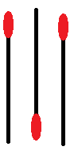

2.

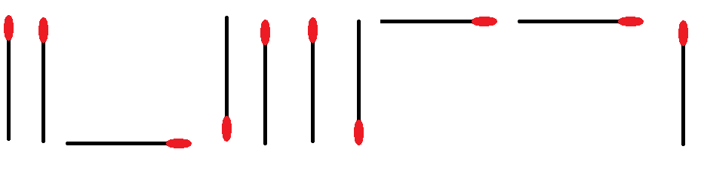

3.

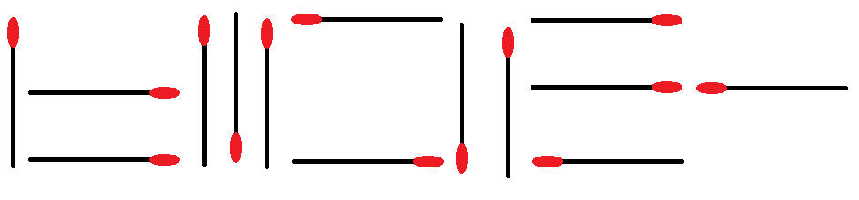

4.

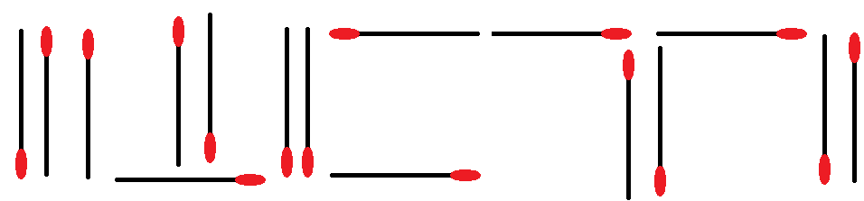

5.
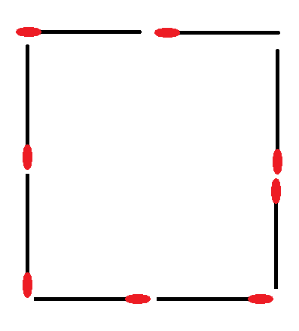

6.
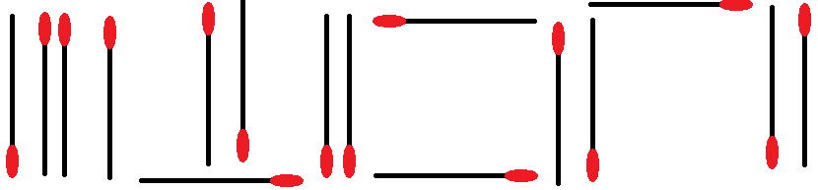

7.
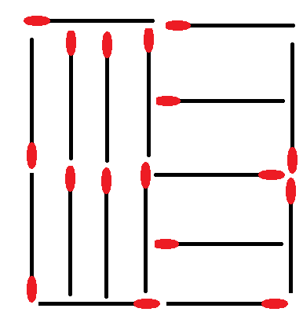
8.

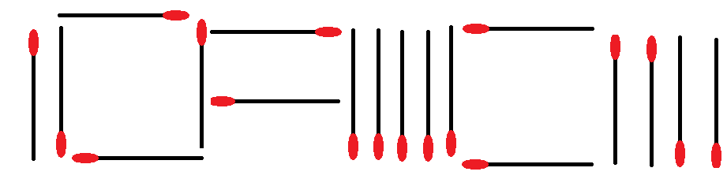

9. | 10.
11. | 12.

12. | 13.
14. | 15.

